高度校正システム
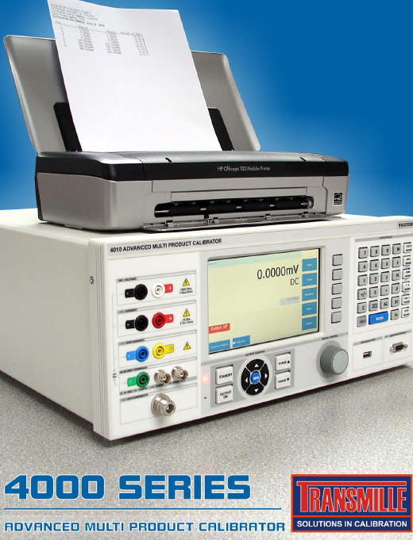
トランスミル ４０００シリーズ

高度な

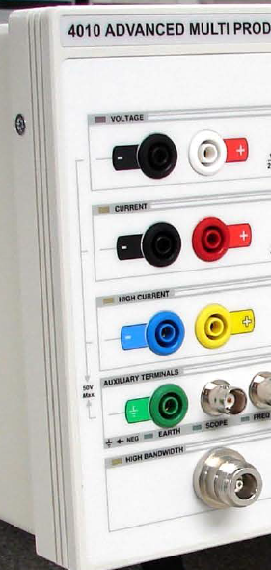
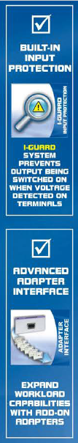
校正ソフトェア内臓
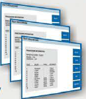
4000シリーズは強力な校正ソフトウェア
を組み込んでいます。

手順管理、校正記録管理、校正結果を
PCL互換のプリンターに直接出力など
の機能を統合的に備えています。

校正ワークステーションとしての全ての機能を完全に
統合して単体の精密計器に組み込んだ4000シリーズは
現場での幅広いレンジの校正やテストへの応用に理想的な
計器です。

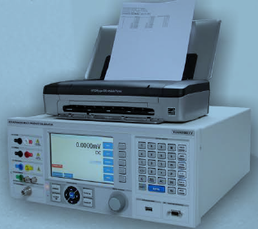

機能一覧
校正ソフトウェア内臓システム 周波数 10MHzまで対応

高解像度７インチタッチスクリーン RTD/PRTシミュレーション

１０００VまでのAC/DC電圧 USBインターフェイス

３０AまでのAC/DC電流 正弦波/DC電源シミュレーション

１GΩまでの２線・４線抵抗値 高調波パワーシミュレーション
パッシブ&シミュレーションモード デジタルによる直接合成波形発生

１０mFまでのキャパシタンス オシロスコープ校正
パッシブ&シミュレーションモード 350/620MHz 及び高帯域オプション

１０Hまでのインダクタンス 組込アダプターインターフェイス
各種のアドオンアダプターにより機能拡張

マルチプロダクト校正システム

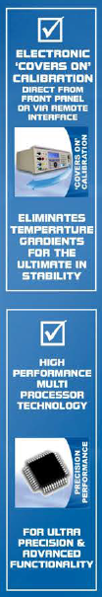
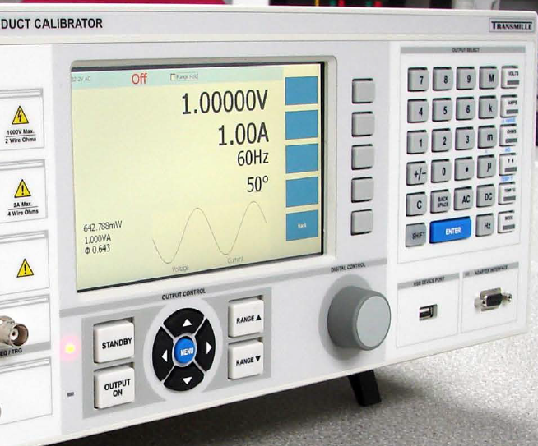

高度な自動検証 タッチスクリーン使用の分かり易い操作
高度なコントローラを備えた4000シリーズ
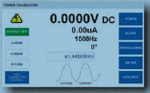
は完全な自動検証システムを構築できます。 4000シリーズにはタッチスクリーン技術が採用され
トランスミル社の8081精密マルチメータなど ているので、機能の制御と管理が容易です。 従来の
の測定基準を接続すると、4000シリーズで特定 キー操作とタッチスクリーンの組み合わせにより、直感
レンジの特定機能の測定を連続に実行でき、 的で充実した機能インターフェイスになっています。
測定の詳細レポートを作成できます。 スクリーン上のメニューは使い易く、機能制御も改良
されています。
この高度な機能と自己完結のトレーサブルな
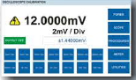
システムにより、完全な自動検証が可能です。 タッチスクリーンでの操作は従来のキーボード操作だけ
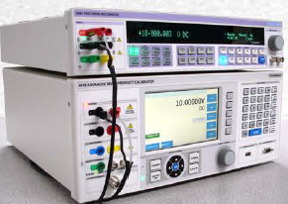
の計器では不可能であったダイナミックな制御が可能
になりました。例えば、デジタルコントロールを使い、
増減の調整を設定にタッチするだけで行えます。
この為に設定の詳しいカスタム化ができ、例えば、従来
複数のメニューが必要であった、全てのパラメータと
カスタム波形の設定でのパワー校正を容易にカスタム化できます。
高解像度のLCDディスプレイは接続の詳細図も表示
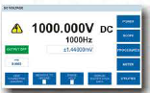
でき、機能操作やUUTの運用についてのマニュアル等
の紙情報を見る必要はありません。
4000シリーズのこの内臓の機能により、校正器の使用法
ーニング、 のみならず校正処理全体について、計器の使用者と技術
に対するトレーニング及びその費用を大幅に削減できま
す。
424.2 x 301.2mm
高度なユーザーアシスタント
４０００シリーズは７インチの高分解能LCDディスプレイによる詳しいユーザーアシスタント機能が備わっています。それぞれの測定に応じた詳しい接続法が図で示されるのでラボでの校正器としての使用法を着実に、そして素早く習得できます。
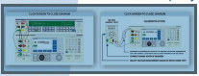
ユーザー自身でアップデート可能なアシスタント画面は詳細情報と
４０００シリーズの使用法を高品質なシステム全体の拡張として
統合可能です。
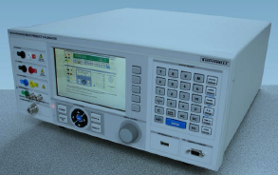
UUTのカスタム接続図もシステムに搭載できる
ので、特定の計器に特有な接続アシスタントも
万全です。
この強力なユーザーアシスタントにより、使用
する技術者へのトレーニング時間を短縮でき、
多くのテスト手順を知識データベースとして
４０００シリーズに直接格納できるので、高度な
校正システムが構築できます。
USB接続
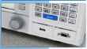
USBメモリーを始め多様な装置をUSBポートに接続できます。校正係数、仕様、
トレーサビリティデータの格納もでき、そしてPCL互換のプリンター接続により、
４０００シリーズが内部で作成したレポートを出力できます。UUT / 基準計器との接続も
サポートしています。
注文時の品番
モデル4010 高度なマルチプロダクト校正器4000 + UKAS校正証書
内部オプション PWRSINE AC (正弦波) / DC Power Calibrationオプション
PWRDDS AC/DC DDS Synthesised Powerオプション
HIGHBAND 広帯域幅オプション
SCP350 350MHzオシロスコープオプション
SCP600 620MHzオシロスコープオプション
PRT PRT/RTDシミュレーションオプション
IND インダクタンス校正オプション
FRQ 1ppm高安定基準水晶
SIMRC 抵抗値&キャパシタンスシミュレーションオプション
外付オプション EA001A サーモカップルシミュレーション/測定アダプター
EA002 2/10/50回巻きクランプコイル+あら印面とプラットフォーム+標準証書
EA003 光学タコメータ校正アダプター
EA008 高抵抗値/pA測定アダプター*
EA013 pAソース校正アダプター
EA014 トルク校正アダプター* +標準証書
EA015 多機能ワークステーション
EA016 湿度&温度センサー +標準証書
EA017 4チャンネルオシロスコープテストヘッド
EA3012 AC/DCトランスコンダクタンスアンプ
EA3023 3A/63V電源校正アダプター*
EA3024 AC/DCキロVアンプ
EA3025 60A/100V電源校正アダプター*
TPA001 ～ TPA018 圧力校正モジュール 詳細はインターネット参照: WWW.TRANSMILLE.COM
PUMP
*VFPソフトウェア付き 特定されていない限り全ての製品はUKAS校正証書付

WWW.TRANSMILLE.COM
日本総代理店 キーテクノ株式会社
〒101-0041 東京都千代田区神田須田町１－１４－６ 神田荒木ビル５F
電話: 03-3251-3161 ファックス: 03-3251-3166 Email: keytechno@pop14.odn.ne.jp

